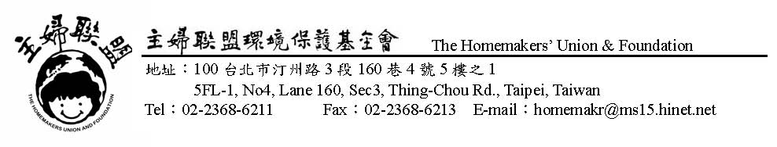
請捐款支持主婦聯盟環境保護基金會
單次捐款授權書
捐款人資料表
姓名： 填寫日期： 年 月 日
電 話：公（ ） 宅（） 手機： 傳 真：（ ）
通訊地址：□□□□□ 市(縣) 鄉(鎮)(市)區
路(街) 段 巷 弄 號 樓
電子信箱：
職 業：
捐款方式：
□ 捐款其他金額為_________元整，請自行填寫。
- 一年捐款金額為 1,200元成為主婦之友 ,本會將寄送一年份會訊及邀請參加講座
□ 一次 捐款10,000元(含以上) ,本會將永久寄送會訊及邀請參加講座
◎郵政劃撥:戶名：財團法人主婦聯盟環境保護基金會 帳號:12948983
◎台灣銀行公館分行：戶名：財團法人主婦聯盟環境保護基金會 帳號:034001120366
◎使用信用卡繳款（請填寫以下授權書回傳）
持卡人姓名 |  | 持卡人身份證字號
信用卡別：□VISA | □MASTER | □JCB | □聯合信用卡
信用卡號：
發卡銀行：

信用卡有效期限： | 年 | 月 | 授權號碼： | （此欄免填）
持卡人簽名： |  |  | （與信用卡簽名一致）
捐款收據開立名稱：□持卡本人 |  |  | □另指定名稱：

捐款收據寄送地址：□同通訊地址 □寄至：
- ※以所得稅法第17 條第2 項第2 款捐贈公益機關團體，憑收據可列舉抵稅。
- ※表格填妥後，以傳真或郵寄方式寄出，並請來電確認，謝謝！ Tel：02-2368-6211 Fax：02-2368-6213 地址：100 台北市汀州路3 段160 巷4 號5 樓之1
- ※本會相關活動訊息，請參閱主婦聯盟環境保護基金會網頁 http://www.huf.org.tw/
財團法人主婦聯盟環境保護基金會

